Рекомендации по поддержанию и сохранению ресурсного состояния в период самоизоляции и дистанционного обучения для детей и родителей

(по итогам онлайн-конференции для родителей)

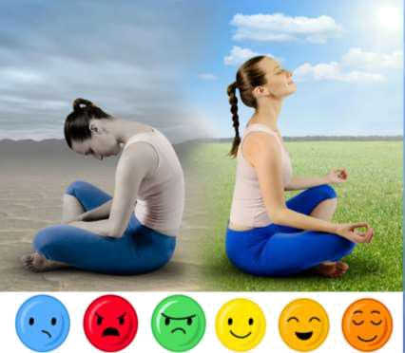

«ЭМОЦИИ - ЭТО ВЕТЕР, КОТОРЫЙ НАДУВАЕТ ПАРУСА. ОН МОЖЕТ ПРИВЕСТИ КОРАБЛЬ В ДВИЖЕНИЕ, А МОЖЕТ ПОТОПИТЬ ЕГО»

ВОЛЬТЕР

Составитель:

педагог-психолог: Панова М.М.

областное государственное казенное общеобразовательное учреждение «Школа-интернат для обучающихся с ограниченными возможностями здоровья № 92» г. Ульяновска

г. Ульяновск
2020

- Создание рабочего пространства дома:

подготовка удобного места для занятий, расположения необходимых методических пособий, учебников, компьютера для работы в Zoom, канцтоваров для работы в доступном месте;



  - Условия поддержания работоспособности и ресурсного состояния:

необходимыми условиями поддержания работоспособности и ресурсного состояния является:

- Обязательно делай короткие, но регулярные перерывы (например, 30-40 минут работа с заданиями, 10 – 15 минут перерыв на другой вид деятельности);

- Чередование умственного и физического труда; минимум телевизионных передач и компьютерных игр; помни про «Поглотителей времени» (телефон, компьютерные игры, телевизор, интернет);

- Помните, что лучшее средство от переутомления – это делать перерывы на отдых, не дожидаясь усталости - Важно отдыхать не механически, а по окончанию задания или группы заданий. И конечно же соблюдение режима дня.
- Распределение учебной и домашней нагрузки:

Важно научиться отделять важное от неважного и все неважное (несрочное) перепоручать тем, у кого для этого есть время и желание помочь тебе! Научись расставлять приоритеты! Все дела на группы по степени важности и срочности. Можно даже завести отдельную тетрадь и нарисовать в ней такую таблицу:
А: Сделай в первую очередь!
Б: Распланировать и начать делать после выполнения главных задач.
С: Делегировать (перепоручать или попросить о помощи)!
Д: Игнорировать или временно отложить!

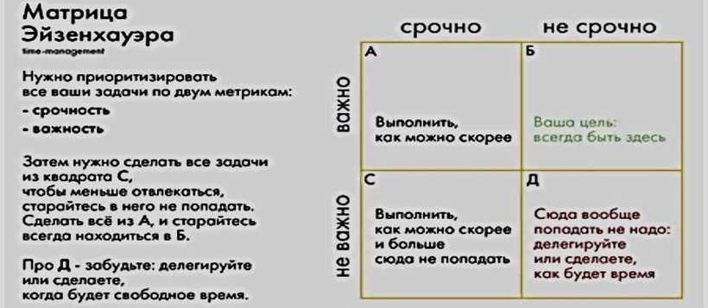

- Организация личного пространства и отдыха:

- планируй свой отдых, чтобы справиться со стрессом и внутренним напряжением:

- Хобби (музыка, рисование, кроссворды, чтение книг, творчество: бисероплетение, вышивание, конструирование, лепка, механика и т.д.);

- Спорт, физические упражнения;

- Релаксация (простые медиатехники для себя и детей, забота о себе);

- Организация общение-онлайн с друзьями через мобильные приложения WhatsApp, Google Duo, Zoom, Skype;

- Полноценный сон;

- Водные процедуры (душ, ванна), которые также благотворно влияют на наш организм.

- Организация правильного и регулярного питания:

для поддержки головного мозга и нервной системы, общей работоспособности

- период умственной нагрузки в рацион должны включаться следующие, содержащиеся в продуктах, вещества, витамины и микроэлементы:

- глюкоза – содержится в меде, свежих ягодах и фруктах, инжире, кураге, изюме и др.;
- кальций – содержится в молочных продуктах, яичных желтках, кунжутном семени, грибах, миндале, грецких орехах и др.;
- железо – содержится в зеленых яблоках, бобовых, печени, петрушке, кровяной колбасе, мясе кролика и др.;
- витамин С – находится в цитрусовых, болгарском перце, черной смородине, облепихе, айве и др.;
- витамины группы В – содержатся в субпродуктах, мясе, фасоли, яичных желтках, кукурузе и др.;
- лецитин – содержится с яйцах, мясе птиц, печени, сое, молоке, цельных злаках, арахисе и др.;
- магний – содержится в какао, сое, гречке, овсяной крупе, горохе, орехах (грецких и лесных), миндале, шиповнике, пшеничном хлебе и др.;
- омега-кислоты – содержатся в жирных видах рыбы, оливковом, подсолнечном, льняном и других маслах.
- Наиболее полезными для работы головного мозга считаются такие продукты: грецкие орехи; молоко и йогурт; нежирная говядина; цельнозерновые крупы; куриные яйца; морковь; черника; шпинат; жирные сорта рыбы; курятина; морская капуста; авокадо; темный шоколад.

  - Регуляция эмоционально состояния включает в себя:

- Простые способы снятия психоэмоционального состояния: хобби, чтение книг, музыка, просмотр хорошего видеофильма, сериала, кулинария, спорт, общение с друзьями и все то, что вам приносит облегчение, удовольствие; доступные способы снятия излишнего напряжения: водные процедуры: контрастный душ или теплая ванна, полноценный сон; смех как мощное оружие против страха, «30 минут в день для «актуальных для вас» переживаний» но не больше и т.д.;

- Специальные техники: медитация, дыхательная гимнастика (техники мобилизующего и успокающего дыхания), аутотренинг, арт-терапия, точечный массаж, кинезиологические упражнения, мышечная релаксация, визуализация, различные отдельные техники работы с эмоциями.
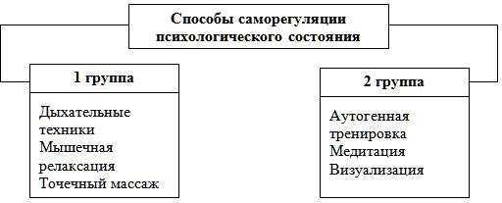

Дыхательная гимнастика
В дыхательной гимнастике существуют два типа дыхания: успокаивающего и мобилизующего.
- Успокаивающим будет такое дыхание, при котором выдох почти в два раза длиннее вдоха. Успокаивающее дыхание полезно использовать для того, чтобы погасить избыточное возбуждение: медленный глубокий вдох через нос, пауза в полвдоха, выдох длительностью в 2 вдоха.

- При мобилизующем — вдох в два раза длиннее выдоха, после вдоха задерживается дыхание. Длительная фаза вдоха с некоторой задержкой дыхания на выдохе и относительно короткая фаза выдоха приводит к повышению активности нервной системы и всех функций организма. Например, вдох: 1-2-3-4-5-выдох: 1-2.
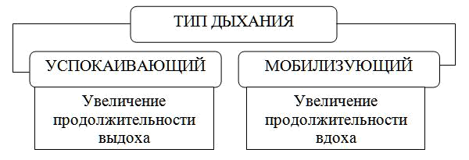

Технику дыхательной гимнастики и релаксации можно применять в любой ситуации, требующей демонстрации Вашего самообладания и самоконтроля (самоизоляция, экзамен, конфликт), с целью снятия внутреннего напряжения и тревоги.

- В случае сильного нервного напряжения перед началом экзамена нужно сделать вдох и затем глубокий выдох — вдвое длиннее вдоха.

Упражнение «Поплавок»

Ход проведения: расположение в удобной позе, на полу на спортивных
матах. Упражнение может выполнятся с включением проигрывателя с расслабляющей музыкой природы «Шум реки», далее необходимо закрыть глаза, сосредоточится на своем состоянии, расслабить мышцы, погрузится в себя: «Представьте себе поплавок, который качается на волнах, волны – это Ваша степень волнения/тревоги (например, перед экзаменами) и в зависимости от этой степени зависит с какой силой, качается сейчас поплавок. Далее нужно выполнить технику дыхательной релаксации с закрытыми глазами, не теряя «образ поплавка на воде»: дышите в удобном для Вас ритме, но неглубоко. Останьтесь в этом положении 1-2 минуты. Затем сделайте спокойный вдох с закрытым ртом, представляя при этом, что струя вдыхаемого воздуха скользит от макушки до пяток. Теперь задержите дыхание на 1-2 секунды, выдохните. Во время выдоха Вы ощутите, как тело наполняется приятной теплотой, истомой и расходится по телу и Ваш поплавок на воде с каждым вдохом начинает все медленней качаться на воде, волн становиться все меньше и тревога уходит, Вы ощущаете спокойствие и уверенность, успех».

Аутогенная тренировка (аутотренинг)

Аутотренинг (анг. autogenic training) – методика воздействия человека на самого себя посредством формул самовнушения в состоянии релаксации.
Аутогенная тренировка является прекрасным средством преодоления стрессов и нервных напряжений, укрепления здоровья.
Важным шагом к успеху на экзамене является психологическая установка на успех, абсолютная уверенность в том, что цель будет достигнута. Необходимо настраивать себя на успех, удачу!

Правила составления формулы аутотренинга (Чибисова М.Ю.):

— Все утверждения должны быть сформулированы в утвердительной форме. Употребление частицы «не» запрещается.

— Все утверждения должны быть сформулированы в настоящем времени. Нельзя употреблять слова типа «пытаться», «стараться».

Примерные формулы аутотренинга (лучше вывести свои цели и задачи):

Самоизоляция – это временная мера.
  - умею полностью расслабиться, а потом быстро собраться.
  - могу управлять своими внутренними ощущениями.
  - справлюсь с напряжением в любой момент.
  - твердо уверен, что у меня все будет хорошо.
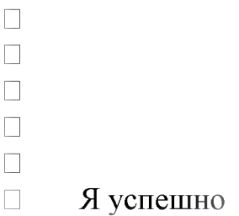
смогу прожить этот период.
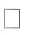
Сегодня у меня все получится, я спокоен и уверен в себе!

Мышечная релаксация

Очень часто наши психические проблемы и наше тело взаимно связаны друг с другом: тревога и беспокойство вызывают мышечное напряжение, а напряжение мышц, в свою очередь, усиливает негативные эмоции (по Джекобсону).

Поэтому мышечное напряжение напрямую связано с эмоциональным состоянием человека. Увеличение эмоционального напряжения ведет к увеличению тонуса мышц, а их расслабление будет способствовать снижению эмоционального напряжения.

Упражнение 1.

Этот комплекс очень прост и эффективен, для его выполнения вам не потребуется ничего, кроме стены.

  - Нахмурьте лоб, сильно напрягите лобные мышцы на 10 секунд; расслабьте их тоже на 10 секунд. Повторите упражнение быстрее, напрягая и расслабляя лобные мышцы с интервалом в 1 секунду.
  - Фиксируйте свои ощущения в каждый момент времени.

  - Крепко зажмурьтесь, напрягите веки на 10 секунд, затем расслабьте— тоже на 10 секунд. Повторите упражнение быстрее.
  - Наморщите нос на 10 секунд. Расслабьте. Повторите быстрее.

  - Крепко сожмите губы. Расслабьте. Повторите быстрее.

  - Сильно упритесь затылком в стену, пол или кровать. Расслабьтесь. Повторите быстрее.

  - Упритесь в стену левой лопаткой, пожмите плечами. Расслабьтесь. Повторите быстрее.
- Упритесь в стену правой лопаткой, пожмите плечами. Расслабьтесь. Повторите быстрее.

Упражнение 2.

Если обстановка вокруг накалена и вы чувствуете, что теряете самообладание, этот комплекс можно выполнить прямо на месте, за столом, практически незаметно для окружающих. Мышечное напряжение напрямую связано с эмоциональным состоянием человека. Увеличение эмоционального напряжения ведет к увеличению тонуса мышц, а их расслабление будет способствовать снижению эмоционального напряжения.

- Так сильно, как можете, напрягите пальцы ног. Затем расслабьте их.
- Напрягите и расслабьте ступни ног и лодыжки.
- Напрягите и расслабьте икры.

- Напрягите и расслабьте колени.
- Напрягите и расслабьте бедра.
- Напрягите и расслабьте ягодичные мышцы.
- Напрягите и расслабьте живот.
- Расслабьте спину и плечи.
- Расслабьте кисти рук.

- Расслабьте предплечья.
- Расслабьте шею.
- Расслабьте лицевые мышцы.

- Посидите спокойно несколько минут, наслаждаясь полным покоем. Когда вам покажется, что медленно плывете, — вы полностью расслабились.
Кинезиологические упражнения для активизации познавательной активности, повышения работоспособности

Кинезиология (др.-греч. κίνησις «движение» + λόγος «знание») – данный комплекс упражнений направлен на активизацию межполушарного взаимодействия, мыслительной деятельности посредством воздействия через определенные двигательные упражнения.

Упражнение «Ладонь-Кулак-Ребро-Ладонь»
Ход выполнения: рассмотрите три положения руки на плоскости стола,
последовательно сменяющих друг друга. Ладонь на плоскости; ладонь, сжатая в кулак; ладонь ребром на плоскости стола; распрямлённая ладонь на плоскости стола. Проба выполняется сначала правой рукой, затем — левой, затем — двумя руками вместе. При затруднениях в выполнении можно
помогать себе командами («Ладонь—кулак—ребро—ладонь»), произносимыми вслух или про себя.

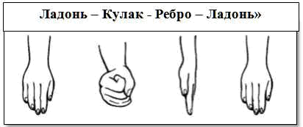
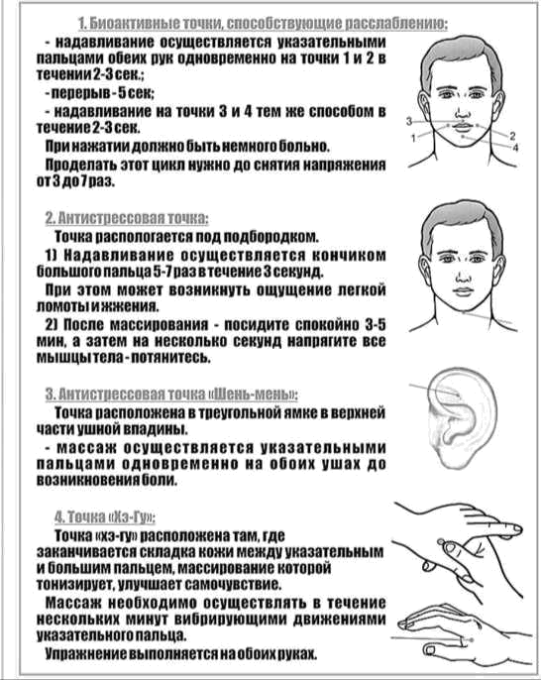
Точечный массаж


Медитация

Понятие медитации. Медитация (от лат. meditatio — «размышление») - классический способ развития спокойного сосредоточения, являющегося в конечном счете средством восстановления и координации психических и физических функций, создания ясности мышления, снятия умственно-эмоционального напряжения. Для начала медитации надо:

- Принять медитативную позу (выбрать «удобную позу», «позу полулотоса» или «позу лотоса» из практики йоги); Если эти позы неудобны, то можно сидеть на стуле с выпрямленной спиной или лежать на полу на коврике;
- Держать спину прямо;
- Настроиться на отдых;
- Закрыть глаза;
- Постараться расслабить все мышцы, кроме тех, которые поддерживают позу;
- Расслабить мышцы лица и челюсти;
- Начать практиковать любую технику медитации (визуализация, медитация на предмет).

Визуализация

Для выполнения этого упражнения потребуется релаксационная музыка: шум моря, приливы и отливы. После принятия удобной позы, необходимо закрыть глаза, сосредоточится на дыхании, представить, что Вы сейчас находитесь на берегу моря, постарайтесь почувствовать, как дует ветер, как ваши ноги касаются песка, крик чаек, теперь сосредоточьтесь на шуме моря, представить отливы и приливы. Побудьте в таком состоянии несколько минут, представьте, что с каждым отливом от вас уходит тревога, стресс, все ваши проблемы, страхи….. а с каждым приливом вас накрывает «волна

спокойствия», состояние безмятежности, уверенности в себе. Когда будете готовы можете открыть глаза. Для визуализации можно использовать любое место, которое у вас вызывает спокойствие и ощущение уверенности и источника силы.

Образы моря с набегающими лениво волнами или неба с медленно плывущими вдали облаками считаются универсальными для релаксации.

Упражнение «Счет».

Это упражнение можно делать в любом месте. Нужно сесть поудобнее, сложить руки на коленях, поставить ноги на пол и найти глазами предмет, на котором можно сосредоточить свое внимание.

- Начните считать от 10 до 1, на каждом счете делая вдох и медленный выдох. (Выдох должен быть заметно длиннее вдоха.)

- Закройте глаза. Снова посчитайте от 10 до 1, задерживая дыхание на каждом счете. Медленно выдыхайте, представляя, как с каждым выдохом уменьшается и наконец, исчезает напряжение.

- Не раскрывая глаз, считайте от 10 до 1. На этот раз представьте, что выдыхаемый вами воздух окрашен в теплые пастельные тона. С каждым выдохом цветной туман сгущается, превращается в облака.

- Плывите по ласковым облакам до тех пор, пока глаза не откроются сами. Чтобы найти нужный ритм счета, дышите медленно и спокойно, отгораживаясь от всевозможных волнений при помощи воображения. Этот метод очень хорошо ослабляет стресс.

Через неделю начните считать от 20 до 1, еще через неделю — от 30 и так до 50.

Популярные виды арт-терапии

- Арт-терапия (от англ. art — «искусство» + терапия) — направление в психотерапии и психологической коррекции, основанное на применении для терапии искусства и творчества. Для более эффективного воздействия видов арт-терапии требуется сопровождение психолога или арт-терапевта для прохождения углубленной психологической диагностики, с целью выявления проблемы и подбор одного из видов арт-терапии для результативного применения и дальнейшего сопровождения.
- Фототерапия. Для лечения, личностного роста и развития используются терапевтический потенциал фотографии. Человек может фотографировать, либо составлять коллажи из фотографий (своих, других людей, разных мест, предметов, явлений)
- Музыкотерапия. В этом случае для лечения применяется музыка. Вариантов терапии несколько: музыку можно слушать, можно воспроизводить на музыкальных инструментах чужие произведения, а можно сочинять свои собственные.
- Изотерапия. Лечение при помощи изобразительного искусства. Для этого используются краски и кисти, мелки, пастель, маркеры или фломастеры. Кто-то предпочитает срисовывать изображения, а кто-то создает новые произведения. Без специалиста возможно применение арт-терапевтических раскрасок, которых легко приобрести в любом
- Коллажирование. С целью лечения человек создает коллажи. Популярная вариация выглядит так: нужно вырезать много разных картинок (например, вещей, которые хочется иметь), а затем красиво наклеить их на большой лист ватмана.
- Тканетерапия. Лечение через работу с тканями. Процесс аналогичен предыдущему, но разница в том, что для создания композиции используются фрагменты разных типов тканей: шелк, сатин, велюр, кожа и т.д.
- Мандалотерапия. Для лечения работают с мандалами – особыми геометрическими фигурами. Мандалы можно раскрашивать и рисовать по памяти, плести, высыпать песком. Есть готовые изображения, но можно придумывать свои.

- Песочная терапия. Для терапевтической работы используется песок. Из него создаются и простые изображения, и мандалы, и целые композиции. Таким образом, человек проигрывает в психологической песочнице разные сюжеты.
- Кинотерапия. Лечение через просмотр кинофильмов и видеороликов. Человек смотрит видео, после чего обсуждает увиденное с терапевтом и переосмысляет важные для себя ценности.
- Библиотерапия. Терапевтический эффект достигается благодаря чтению или какой-то другой форме работы с текстовыми материалами. Например, можно читать знакомые и незнакомые тексты, выбирать наиболее значимые слова и составлять из них послания.
- Тестопластика. Терапия через манипуляцию с разными пластичными массами, например, пластилином, глиной, тестом. Данная методика очень эффективна при работе со взрослыми и детьми.
- Сказкотерапия. Еще один вид терапии, подходящий для детей и взрослых. Сначала читается сказка или легенда. Затем она анализируется, переосмысляется и/или пересказывается. Иногда нужно сочинить собственную сказку.
- Куклотерапия. Для лечения человеку дается задание своими руками сделать куклу, используя для этого любые подручные материалы: ткани, бумагу, пластик, вату, нитки, элементы игрушек и т.д.

    - Регуляция и гармонизация детско-родительских отношений, включает в себя:
Выражение понимания чувствам и переживаниям через оказание психологической поддержки:
- вербально (с помощью отдельных слов («красиво», «аккуратно», «прекрасно», «здорово», «вперед», «продолжай»); высказываний («Я горжусь тобой», «Мне нравится, как ты работаешь», «Это действительно прогресс», «Я рад твоей помощи», «Спасибо», «Все идет прекрасно», «Хорошо, благодарю тебя», «Я рад, что ты в этом участвовал», «Я рад, что ты пробовал это сделать, хотя все получилось вовсе не так, как ты ожидал»);
- невербально (с помощью жестов, мимики, интонаций): прикосновений (потрепать по плечу; дотронуться до руки; мягко поднять подбородок ребенка; приблизить свое лицо к его лицу; обнять его); совместных действий, физического соучастия (сидеть, стоять рядом с ребенком; мягко вести его; играть с ним; слушать его; есть вместе с ним); выражением лица (улыбка, подмигивание, кивок, смех).
- стараться быть внимательным к просьбам, самостоятельным решениям подростка, считаться с его мнением (иначе он не научится считаться с вашим);
- не ругать его друзей или тех, с кем он встречается (бесполезно, вызовет только отрицание и негатив), если только тех, с кем он уже расстался или поссорился;
- В спорах пытаться договориться и прийти к компромиссу, аргументировать запреты;
- Создание доверительного общения с подростком (Общение при помощи Я-сообщений; исключение типичных неэффективных родительских реакций ответов (приказ, директива,
команда, угроза, проповеди, морализирование, готовые решения, нотации, поучения, критика, порицание, насмешка и т.д.): ссылка на буклет для родителей по гармонизации детско-родительских отношений:
https://nsportal.ru/shkola/psikhologiya/library/2020/03/24/buklet-dlya-roditeley-po-garmonizatsii-detsko-roditelskih

6.Создание новых семейных традиций в условиях самоизоляции и дистанционного обучения:

Условия самоизоляции – это прекрасный момент, когда можно нормализовать свои отношения с близкими людьми, родными, если они были нарушены.
Будьте внимательными к себе и близким. Делитесь своими переживаниями, чувствами – это создаст атмосферу доверия для построения новых, более гармоничных отношений.
Заведите новые семейные традиции, собираться вечером за одним столом для общения, настольных игр, чаепития, просмотра семейного фотоальбома для приятных воспоминаний, семейных фотоколлажей, составления генеалогического (родословного) древа, семейного хобби (рисование картин, изготовление тканевых композиций и кулинарии, вышивание картин крестиком, используя различные материалы: бисер, мулине и т.д.).
Дайте волю фантазиям и сделайте первый шаг на дорогу гармоничных отношений со своими родными в это непростое время! Сейчас каждому из нас требуется поддержка, в том числе тебе, твоим близким, друзьям, в наших силах подарить друг другу тепло объятий, улыбок, выразить понимания чувствам и переживаниям друг друга, берегите друг друга, ведь семья, родные, близкие друзья – это самое ценное, что у нас есть!

Желаю крепкого здоровья, взаимопонимания и принятия ситуации!

Экстренную психологическую помощь можно получить через
бесплатный телефон доверия для детей, подростков и их родителей
8-800-2000-122, который создан для оказания психологической помощи в трудных жизненных ситуациях.
КРУГЛОСУТОЧНО АНОНИМНО

Литература:

- Дорохова Л.В., Назарова Л.Л. Информационные материалы семинара по теме «Управление стрессом». Упражнения для снятия стресса и регуляции эмоционального состояния. – г. Дзержинск, 2014. – 14 с.

- Как подготовить ребенка к экзамену: тренинги, тесты, игры, упражнения/сост. Н.Ю. Кадашникова, Т.Ф. Илларионова. – Волгоград: Учитель, 2010. – 137 с.
- Липская Т., Кузьменкова О. Готовимся к ЕГЭ// Школьный психолог. —
2009. — № 8.

- Монина Г. Б., Раннала Н. В. Тренинг «Ресурсы стрессоустойчивости. — СПб., 2009. — 250 с.

- Чибисова М.Ю. Психологическая готовность к ЕГЭ. Работа с учащимися, педагогами, родителями. – М., 2009. – 184 с.

- Арт-терапия – URL: https://4brain.ru/blog/арт-терапия/ (Дата обращения: 07.05.20).

- Эффективный тайм-менеджмент при подготовке к экзаменам – URL: https://yandex.ru/ (Дата обращения: 21.02.2020).

